SKRIPSI

PENGARUH PENERAPAN MODEL PEMBELAJARAN POE (PREDICTION
OBSERVATION EXPLANATION) TERHADAP HASIL BELAJAR MURID
PADA MATA PELAJARAN IPA KELAS V SDN MAWAS
KECAMATAN MAMAJANG
KOTA MAKASSAR

FAHRIANI

PROGRAM STUDI PENDIDIKAN GURU SEKOLAH DASAR
FAKULTAS ILMU PENDIDIKAN
UNIVERSITAS NEGERI MAKASSAR
2017

PENGARUH PENERAPAN MODEL PEMBELAJARAN POE (PREDICT
OBSERVE EXPLAIN) TERHADAP HASIL BELAJAR MURID PADA
MATA PELAJARAN IPA KELAS V SDN MAWAS
KECAMATAN MAMAJANG
KOTA MAKASSAR

SKRIPSI

Diajukan untuk Memenuhi Sebagian Persyaratan Guna
Memperoleh Gelar Sarjana Pendidikan pada Program Studi
Pendidikan Guru Sekolah Dasar Strata Satu Fakultas Ilmu Pendidikan
Universitas Negeri Makassar

Oleh

FAHRIANI
NIM. 1347040050

PROGRAM STUDI PENDIDIKAN GURU SEKOLAH DASAR
FAKULTAS ILMU PENDIDIKAN
UNIVERSITAS NEGERI MAKASSAR
2017
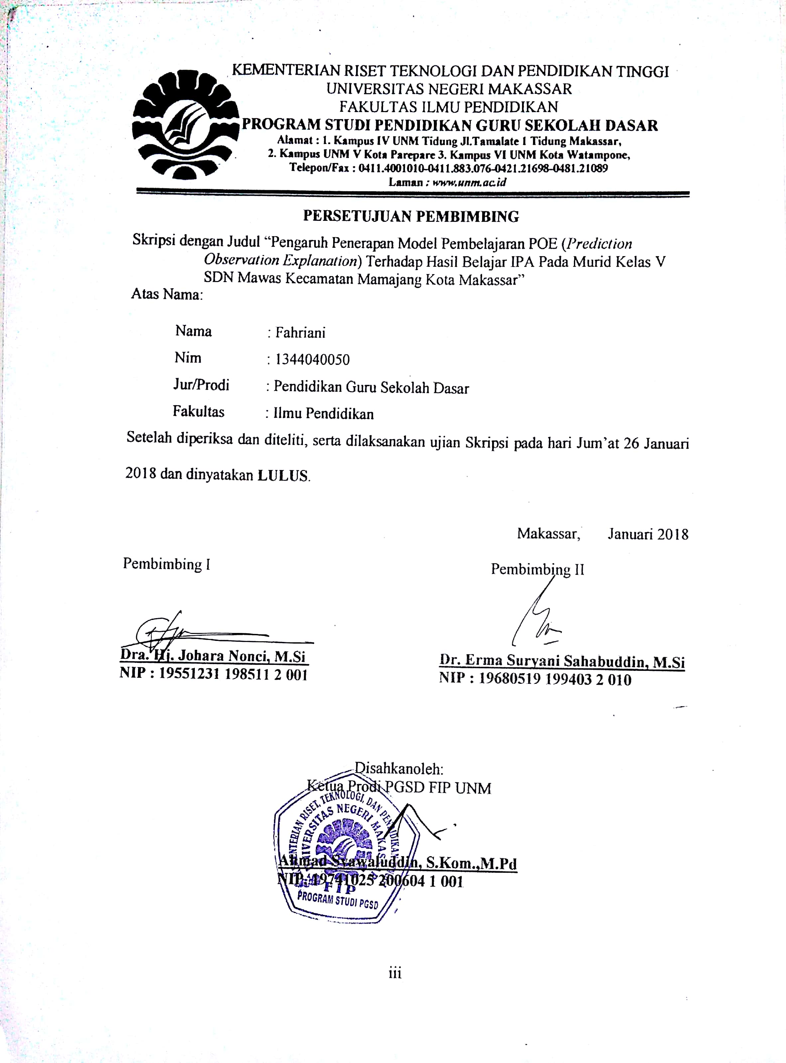

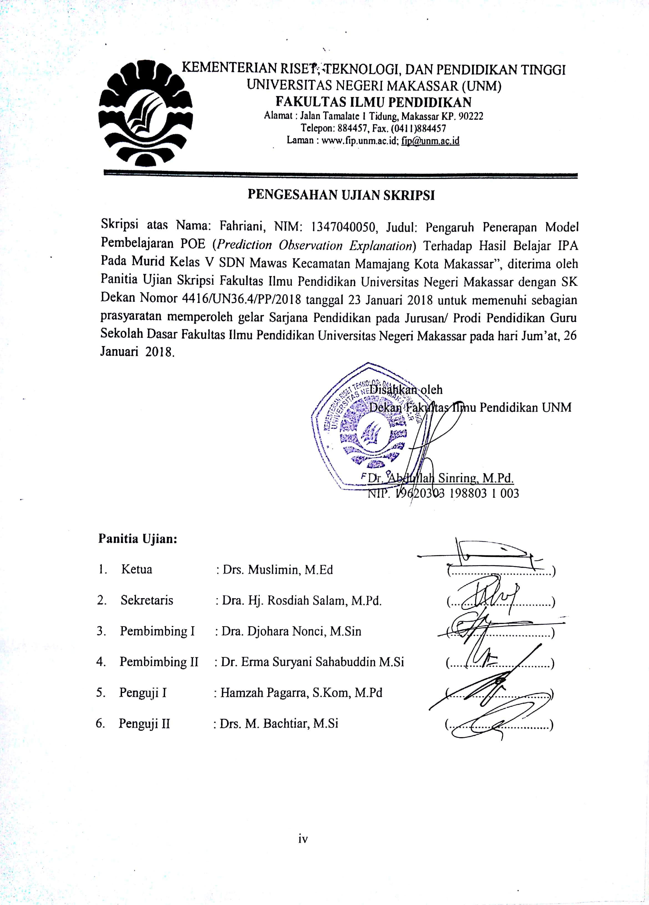
PERNYATAAN KEASLIAN SKRIPSI

Saya yang bertanda tangan dibawah ini :
Nama : FAHRIANI
Nim : 1347040050
Jurusan/Prodi : Pendidikan Guru Sekolah Dasar S1
Judul skripsi : Pengaruh Penerapan Model Pembelajaran POE (Prediction, observation, explanation) Terhadap Hasil Belajar Murid Pada Mata Pelajaran IPA Kelas V SDN Mawas Kecamatan Mamajang Kota Makassar.

Menyatakan dengan sebenarnya bahwa skripsi yang saya tulis ini benar merupakan hasil karya saya sendiri dan bukan merupakan pengambilan tulisan atau pikiran orang lain yang saya akui sebagai hasil tulisan atau pikiran sendiri.
Apabila dikemudian hari terbukti atau dapat dibuktikan bahwa skripsi ini hasil jiplakan, maka saya bersedia menerima sanksi atas perbuatan tersebut dengan ketentuan yang berlaku.

Makassar, Oktober 2017
Yang Membuat Pernyataan

FAHRIANI

MOTO

Hidup Mulia dihadapan Allah SWT Mati Masuk Surga

Kuperuntukkan karya sederhana ini
Untuk Pembaca, Orang Tuaku serta saudara-saudaraku tercinta
yang senantiasa memberikan do’a & dukungannya kepada ku selama ini.

Dengan segala kerendahan hati kuperuntukkan karya ini kepada:
Almamaterku tercinta, nusa dan bangsa, Ayah dan Ibuku, serta teman-teman yang senantiasa memberikan semangat serta dukungan dalam setiap doanya demi
keberhasilan penulis. Semoga Allah SWT memberikan
rahmat serta karunia-Nya.
ABSTRAK
FAHRIANI, 2017. Pengaruh Penerapan Model Pembelajaran POE (Prediction Observation Explanation) Terhadap Hasil Belajar Murid Pada Mata Pelajaran IPA Kelas V SDN Mawas Kecamatan Mamajang Kota Makassar. Skripsi. Dibimbing oleh
Dr. Dra. Hj. Johara Nonci, M.S dan Dr. Erma Suryani Sahabuddin, M.Si Pendidikan Guru Sekolah Dasar Fakultas Ilmu Pendidikan Universitas Negeri Makassar.

Penelitian ini dilatarbelakangi oleh rendahnya hasil belajar IPA kelas V SDN Mawas yang disebabkan oleh keaktifan murid yang kurang dalam proses pembelajaran, selain itu juga disebabkan oleh faktor guru dan murid. Penelitian ini bertujuan untuk mengetahui Pengaruh Penerapan Model Pembelajaran POE (Prediction Observation Explanation) Terhadap Hasil Belajar Murid Pada Mata Pelajaran IPA Kelas V SDN Mawas Kecamatan mamajang Kota Makassar tahun ajaran 2016/2017. Pendekatan penelitian yang digunakan yaitu pendekatan kuantitatif dengan jenis penelitian Quasi Experimental Design. Variabel bebas dalam penelitian ini adalah Model POE (Prediction Observation Explanation) sedangkan variabel terikatnya adalah hasil belajar IPA. Jumlah populasi yaitu 39 Murid. Sampel penelitian dipilih secara purposive dengan memilih kelas VA dan kelas VB dengan jumlah 30 murid dengan sampel yang hadir dalam penelitian yaitu 30. Teknik pengumpulan data yang digunakan dalam penelitian ini yaitu tes, observasi dan dokumentasi. Data dikumpulkan dari pemberian pretest, treatment dan posttest kemudian dianalisis secara statistik deskriptif dan statistik inferensial menggunakan uji-normalitas dengan menggunakan sistem Statistical Pachage For Sosial Science (SPSS) versi 20.0. Proses pembelajaran dengan POE (Prediction Observation Explanation) dapat dikatakan baik dilihat dari keaktifan dan antusias murid. Pengujian hipotesis dengan taraf signifikansi diperoleh hasil yang menunjukkan bahwa terdapat perbedaan yang signifikan antara penerapan model POE (Prediction Observation Explanation) dengan penerapan model pembelajaran konvensional terhadap hasil belajar IPA Murid kelas V SDN Mawas Kecamatan Mamajang Hasil penelitian ini menunjukan adanya perbedaan hasil belajar yang signifikan antara penerapan model POE (Prediction Observation Explanation) dengan penerapan model pembelajaran konvensional. Hasil analisis Independent Sample T-Test nilai post-test kelas eksperimen dan kelas kontrol menunjukkan hasil t hitung 3,980 maka t table 2,022691 yang berarti terdapat pengaruh penerapan model POE (Prediction Observation Explanation) terhadap hasil belajar IPA kelas V SDN Mawas Kecamatan Mamajang Kota Makassar.

PRAKATA

Assalamu’Alaikum Warahmatullahi Wabarakatuh
Puji syukur kita panjatkan kehadirat Tuhan Yang Maha Esa, karena atas berkat rahmat-Nya sehingga skripsi yang berjudul “Pengaruh Penerapan Model Pembelajaran POE (Prediction Observation Explanation) Terhadap Hasil Belajar Murid Pada Mata Pelajaran IPA Kelas V SDN Mawas Kecamatan Mamajang Kota Makassar.” dapat diselesaikan sesuai dengan waktu yang telah ditetapkan
Penulisan skripsi ini merupakan salah satu syarat untuk menyelesaikan studi dan mendapat gelar Sarjana Pendidikan (S.Pd) pada Program Studi Pendidikan Guru Sekolah Dasar Fakultas Ilmu Pendidikan Universitas Negeri Makassar. Penulis menyadari bahwa skripsi ini tidak mungkin terwujud tanpa bantuan dan bimbingan dari berbagai pihak oleh karena itu penulis menyampaikan terima kasih kepada Ayahku Toko (alm) dan Ibuku Sittiara yang telah mendidik, memberikan semangat, materi, dan terima kasih untuk tidak pernah melewatkan putrinya dalam setiap doanya. Penulis menyampaikan penghargaan dan ucapan terima kasih kepada Dr. Dra. Hj. Johara Nonci, M.S selaku pembimbing I dan Dr. Erma Suryani Sahabuddin, M.Si selaku pembimbing II yang telah memberikan bimbingan dan arahan dengan tulus ikhlas sehingga skripsi ini dapat diselesaikan.

Penulis juga menyampaikan ucapan terima kasih kepada :
- Prof.Dr.H.Husain Syam, M.TP., selaku Rektor Universitas Negeri Makassar yang telah memberikan kesempatan untuk mengikuti proses perkuliahan pada program Pendidikan Guru Sekolah Dasar Fakultas Ilmu Pendidikan Universitas Negeri Makassar.
- Dr.Abdullah Sinring, M.Pd., selaku Dekan; Dr. Abdul Saman, S.Pd., M.Si.Kons. selaku PD I; Drs. Muslimin, M.Ed.,selaku PD II; Dr. Pattaufi, S.Pd.,M.Si selaku PD III; dan Dr. Parwoto, M.Pd selaku PD IV Fakultas Ilmu Pendidikan Universitas Negeri Makassar yang telah memberikan layananan akademik, administrasi, dan kemahasiswaan selama proses pendidikan dan penyelesaian studi.
- Ahmad Syawaluddin, S.Kom., M.Pd selaku Ketua Program Studi PGSD dan Muhammad Irfan, S.Pd., M.Pd selaku sekretaris Program Studi PGSD Fakultas Ilmu Pendidikan Universitas Negeri Makassar yang dengan penuh perhatian memberikan bimbingan dan memfasilitasi penulis selama proses perkuliahan.
- Dra. Hj. Rosdiah Salam, M.Pd selaku Ketua UPP PGSD Makassar Fakultas Ilmu Pendidikan Universitas Negeri Makassar.
- Dosen Fakultas Ilmu Pendidikan, khususnya Program Studi Pendidikan Guru Sekolah Dasar yang telah mendidik dan memberikan bekal ilmu pengetahuan kepada penulis.
- Pegawai/Tata Usaha FIP UNM, atas segala perhatian dan layanan akademik, administrasi, dan kemahasiswaan sehingga perkuliahan dan penyusunan skripsi dapat berjalan lancar.
- Dr. Andi Makkasau, M.Si atas kesediaannya memvalidasi instrument penelitian penulis, terima kasih untuk segala arahan dan bimbingannya.
- Bambang Syarif, S.Pd, M.Pd sebagai Kepala Sekolah SD Inpres BTN IKIP 1 Kecamatan Rappocini Kota Makassar yang telah memberi izin melaksanakan uji validitas eksternal di sekolah yang dipimpinnya.
- Hj St Jumasari, S.Pd sebagai Kepala Sekolah SDN Mawas Kecamatan Mamajang Kota Makassar yang telah memberi izin melaksanakan penelitian di sekolah yang dipimpinnya, wali kelas VA dan VB yang telah membantu penulis dalam melakukan penelitian.
- Teman-teman ukhtifillah sekalian yang tetap diistiqomahkan dalam perjuangan dakwah ( kak fatma, kak hadira, kak ikki, kak ria, kak indah, kak rawe, ukhti erna, rahma, dian, dini, dan oda serta kakak-kakak dan adik-adik yang tidak sempat saya ucapkan satu persatu namanya saya ucapkan banyak terima kasih atas segala bantuan dan kebersamaannya selama ini.
- Rekan-rekan di angkatan 2013 Terkhusus untuk kelas M2.7 ( Tika, Diah, Andinur, hajrah, dan dewi terima kasih untuk kerjasamanya selama ini.
Banyak insan yang telah berjasa dalam hidup ini, tapi lembaran-lembaran ini tidaklah cukup untuk semuanya. Penulis berharap semoga bantuan yang telah diberikan mendapatkan balasan dari Allah SWT , sebagai amal jariyah dan pahala yang berlipat ganda di sisi-Nya.
Akhirnya, semoga skripsi ini dapat bermanfaat bagi segenap pembaca.
Wassalamu ’alaikum warahmatullahi wabarakatuh.
Makassar, November 2017

Penulis,

DAFTAR ISI

HALAMAN SAMPUL i
HALAMAN JUDUL ii
HALAMAN PERSETUJUAN PEMBIMBING iii
PERNYATAAN KEASLIAN SKRIPSI iv
MOTO v
ABSTRAK vi
PRAKATA vii
DAFTAR ISI x
DAFTARTABEL xii
DAFTAR GAMBAR xiii
DAFTAR LAMPIRAN xiv
- PENDAHULUAN
- Latar Belakang Masalah 1
- Rumusan Masalah 8
- Tujuan Penelitian 8
- Manfaat Penelitian 9
- TINJAUAN PUSTAKA, KERANGKA PIKIR, DAN HIPOTESIS PENELITIANs

- TINJAUAN PUSTAKA 10
- Model pembelajaran 10
- Model POE (Prediction, Observation, Explanation) 11
- Belajar dan Hasil Belajar 16
- Hakikat IPA 21
- KERANGKA PIKIR 27
- HIPOTESIS PENELITIAN 28
- METODE PENELITIAN
- Pendekatan dan Jenis Penelitian 29
- Variabel dan Desain Penelitian 29
- Definisi Operasional 31
- Populasi dan Sampel 31
- Teknik dan Prosedur Pengumpulan Data 33
- Teknik Analisis Data 36
- HASIL PENELITIAN DAN PEMBAHASAN
- Hasil Penelitian 40
- Pembahasan 53
- KESIMPULAN DAN SARAN
- Kesimpulan 58
- Saran 59
DAFTAR PUSTAKA 61
LAMPIRAN 63
RIWAYAT PENDIDIKAN 138

DAFTAR TABEL

Tabel Judul Halaman
3.1. Rancangan Desain Penelitian 30
3.2. Jumlah keseluruhan murid perempuan dan laki-laki 32
3. 3. Kategori keterlaksanaan proses pembelajaran 33
3. 4. Kategori Skor Hasil Belajar 37
4. 1. Deskripsi Data Pre-Test/Postest Kelas Eksperimen 42
4. 2. Deskripsi Data Pre-Test/ Postest Kelas Kontrol 46
4. 5. Hasil Uji Normalitas Data 49
4. 6. Hasil Uji Homogenitas Pre-Test Kelas Eksperimen dan
Kontrol 50
4. 7. Hasil Independent Sample T-Test nilai pre-test kelas eksperimen
dan kontrol 51
4.8 Hasil Independent Sample T-Test nilai post-test kelas eksperimen
dan kontrol 52

DAFTAR GAMBAR

Gambar Judul Halaman
2. 1. Skema Kerangka Pikir 28
L.26 Dokumentasi Kelas Eksperimen Dan Kontrol 135
L.26.1 Guru Mengajukan Persoalan 135
L.26.2 Murid Membuat Dugaan Terhadap Persoalan Yang Diajukan 135
L.26.3 Murid Melakukan Percobaan 136
L.26.4 Guru Memberi Penjelasan Hasil Pengamatan Murid Setelah
Melakukan Percobaan 136
L.26.5 Guru Menjelaskan Materi Pelajaran 137
L.26.6 Murid sedang mengerjakan tugas (LKM) 137

DAFTAR LAMPIRAN

Lampiran Judul Halaman
1 Kisi-Kisi Instrumen Soal Uji Lapangan 63

2 Kisi – Kisi Instrumen Soal Pre-test dan Post-test 65

3 Soal Uji Lapangan 67
4 Soal Pre-test dan Post-test 71
5 Rubrik Penilaian Pre-test dan Post-test 76

6 Rencana Pelaksanaan Pembelajaran Penerapan Model
POE Pertemuan I dan pertemuan 2 78

7 Rencana Pelaksanaan Pembelajaran Model Konvensiol
Pertemuan I dan Pertemuan II 86
8 Pedoman Observasi Aktivitas Murid 93
9 Pedoman Observasi Aktivitas Guru 96
10 Lembar Kegiatan Siswa (LKS) 100
11 Data Hasil Instrumen Pre-Test Kontrol dan eksperimen 103
12 Data Hasil Instrumen Post-Test Kontrol dan Eksperimen 105
13 Output validasi soal 107
14 Deskripsi Analisis Data 108
15 Output Uji Normalitas 110
16 Output Uji Homogenitas 111
17 Output Pre-test Independent Sample T-Test 112
18 Output Post-test Independent Sample T-Test 113
19 Rekapitulasi Nilai Kelas Eksperimen 114
20 Rekapitulasi Nilai Kelas Kontrol 115
21 LKM (Lembar Kegiatan Murid) 116
22 Lembar Hasil Pretest/Postest Murid 121
23 Surat Izin Penelitian dan Penanaman Modal 129
24 Surat IzinPenelitian Badan Kesatuan Bangsa
dan Politik Pemerintah Kota Makassar 130
25 Surat Izin Penelitian Dinas Pendidikan
Pemerintah Kota Makassar 131
26 Surat Keterangan Telah Melakukan Validasi Lapangan di
SD Inpres Btn Ikip 1 Kecamatan Rappocini
Kota Makassar 132

27 Surat Keterangan Telah Melakukan Penelitian di
SDN Mawas Kecamatan Mamajang Kota
Makassar 133

28 Surat Keterangan Validator Instrumen 134

